# 1. Bạn hãy chạy tất cả các lệnh hướng dẫn ở trên và chụp lại màn hình kết quả.

* Tạo file php đầu tiên: hello.php

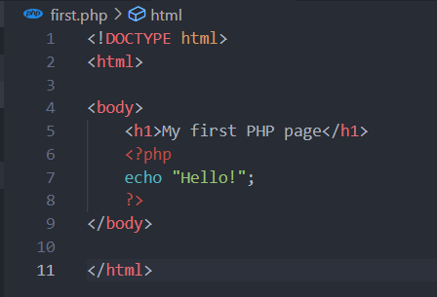

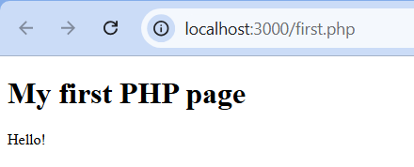

* Cấu trúc lập trình trong php
* if.php

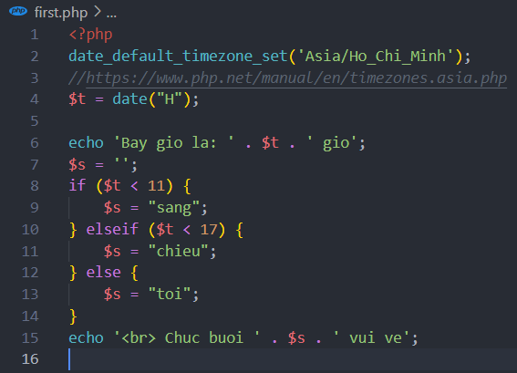

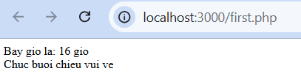

* switch.php

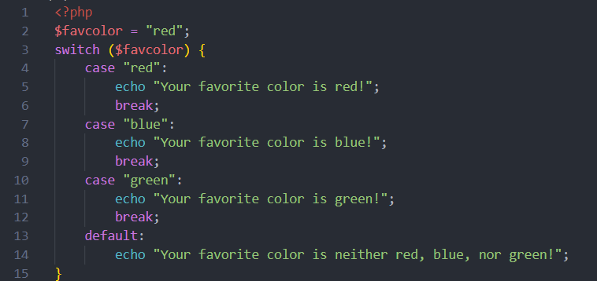

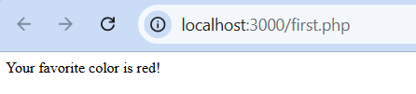

* loop.php

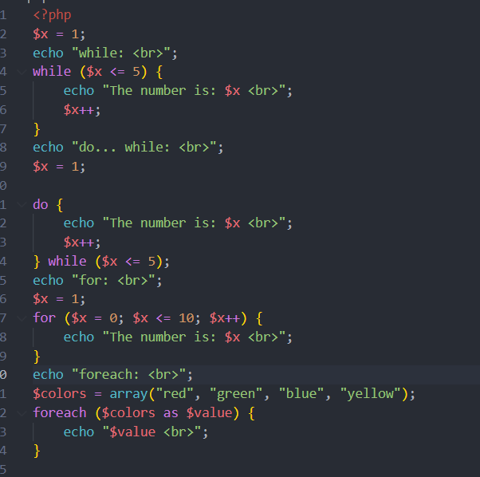

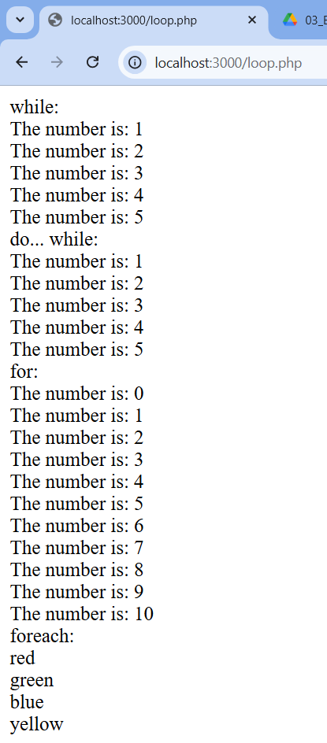

* Định nghĩa hàm: function.php

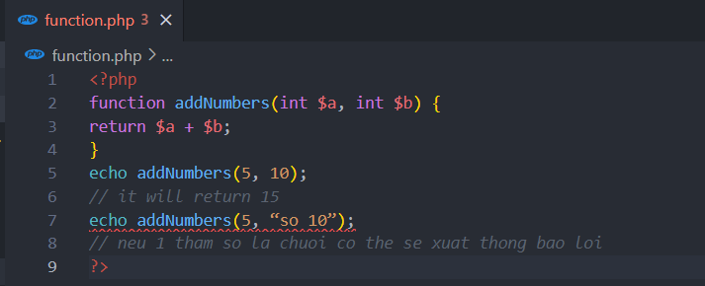

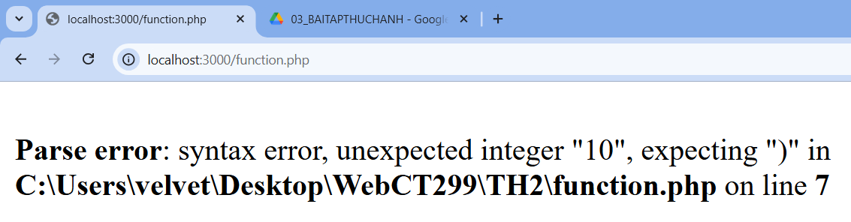

* array.php

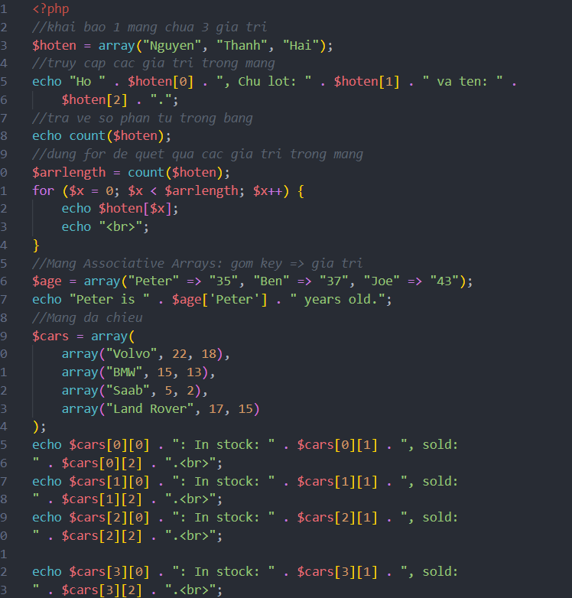

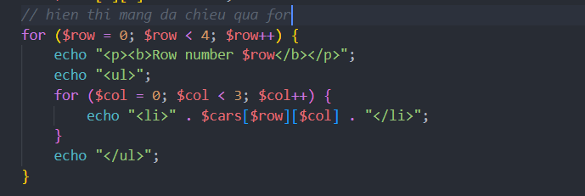

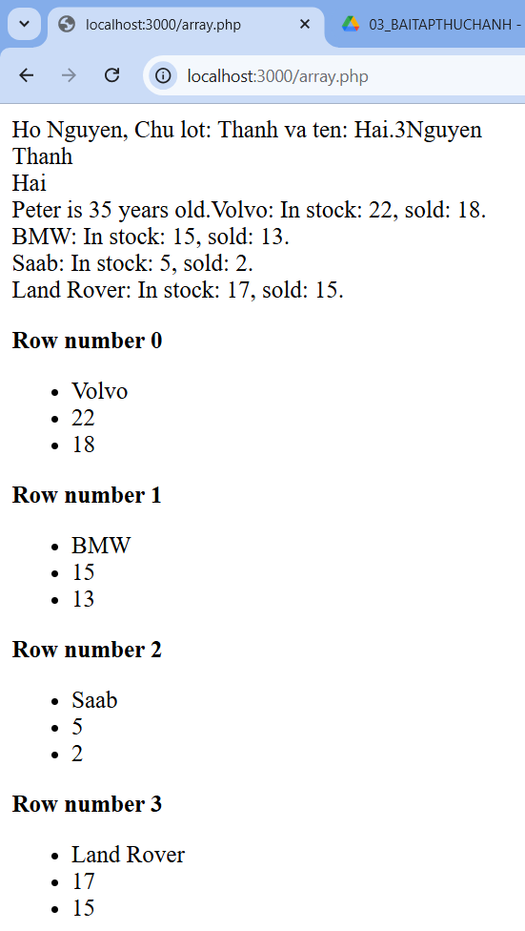

* Xử lý với form:

welcome.php

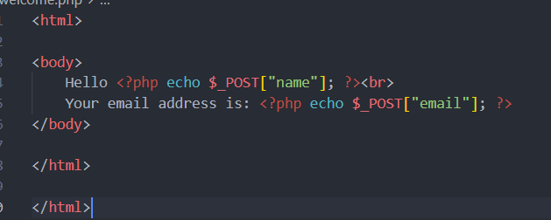

nhap.php

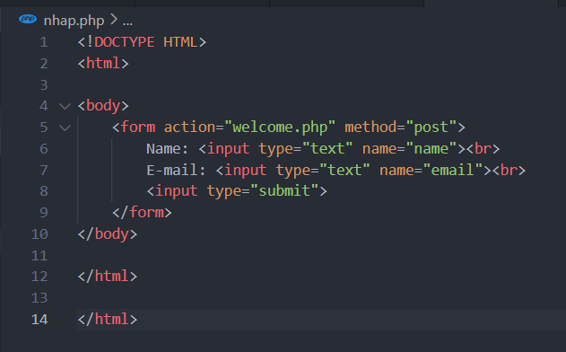

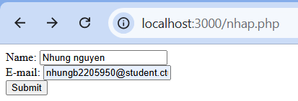

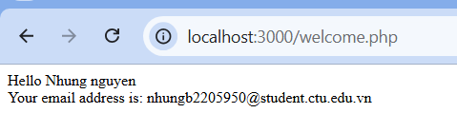

* Kiểm tra dữ liệu trên form

validation.php

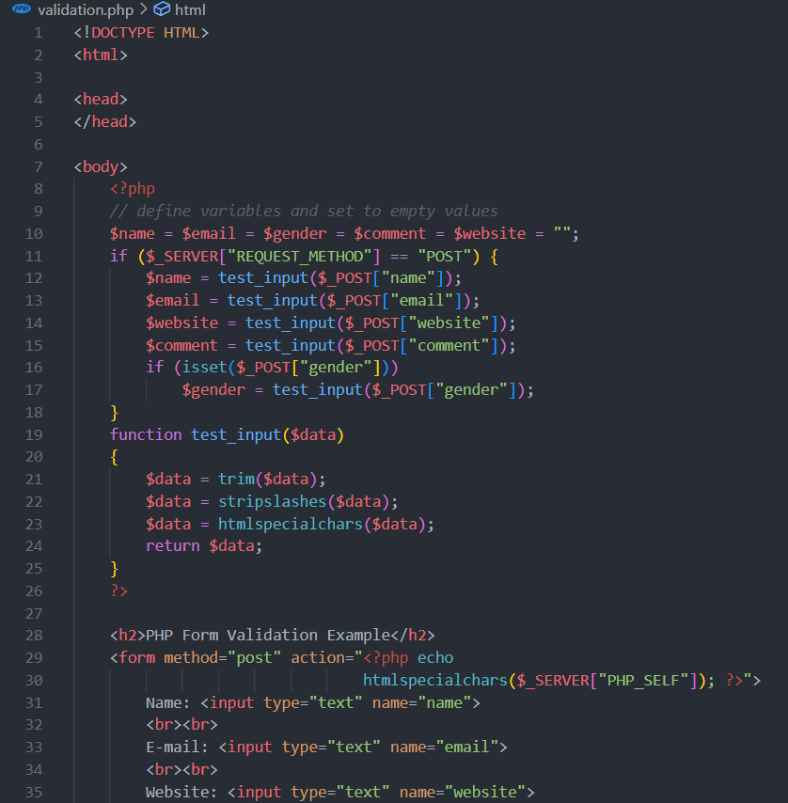

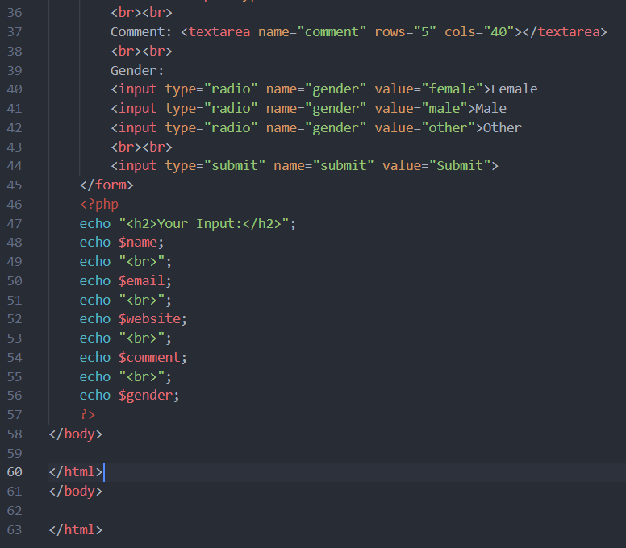

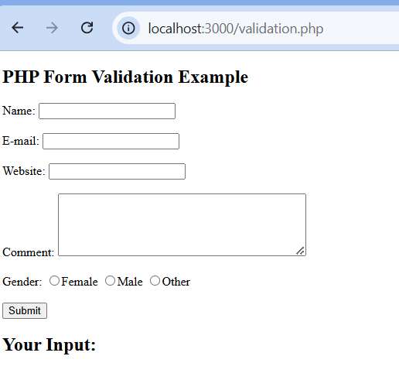

required.php

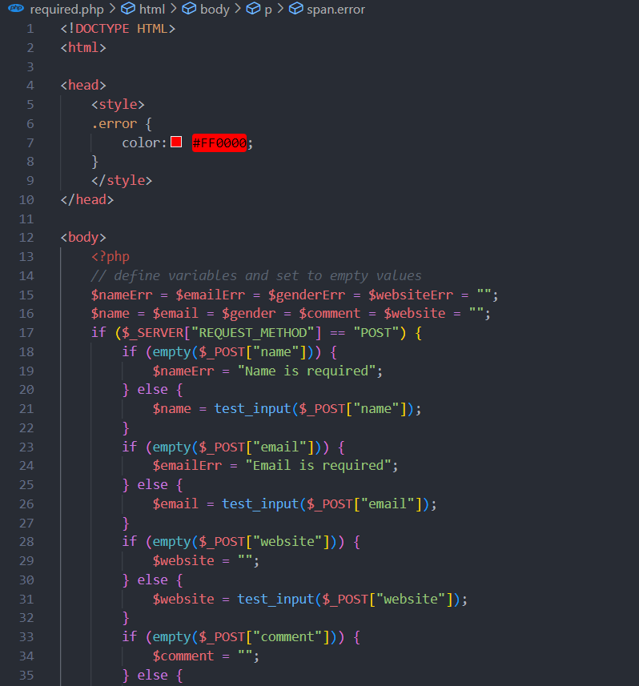

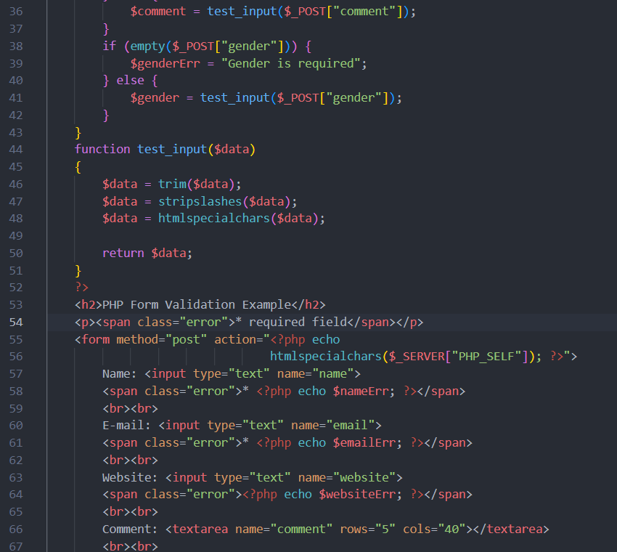

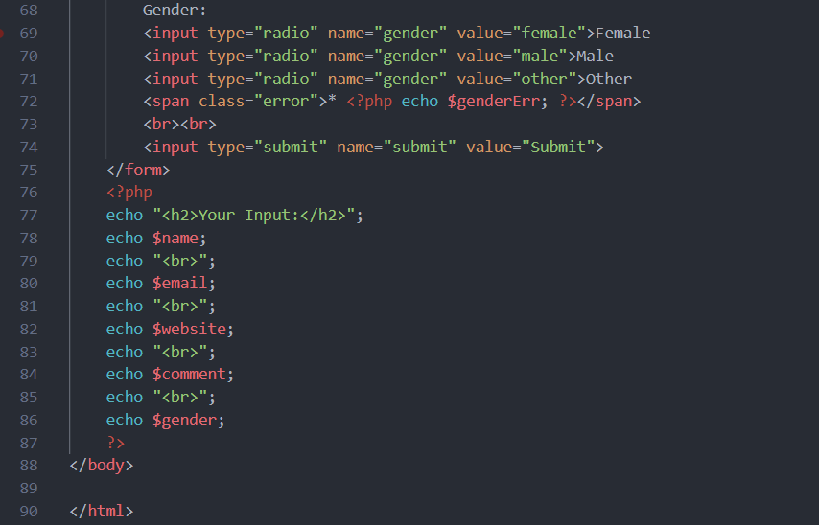

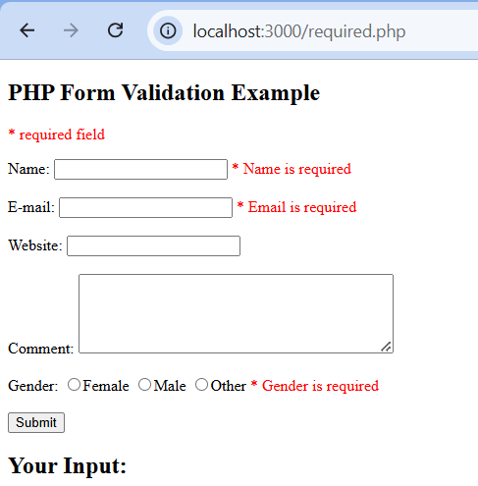

* Hướng đối tượng (OOP) trong PHP

fruit.php

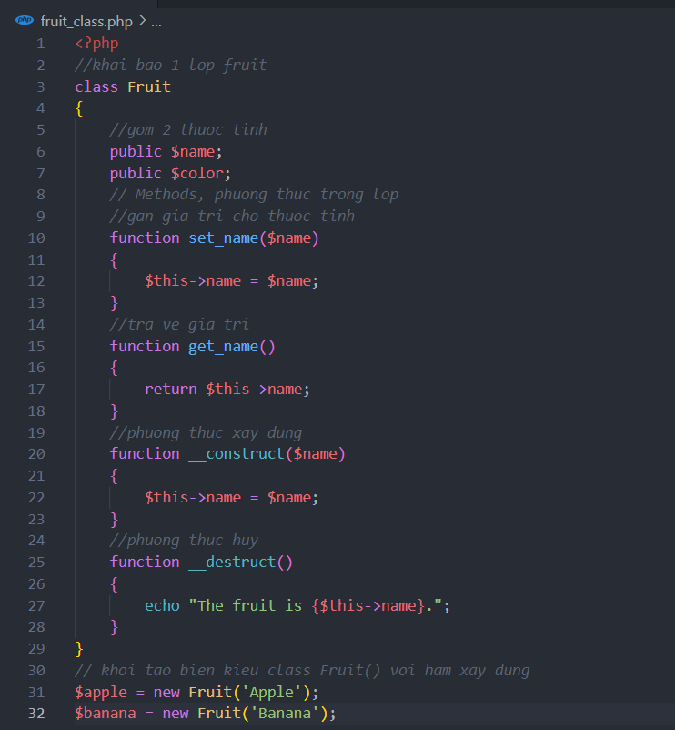

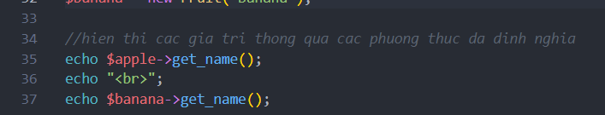

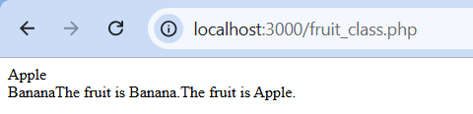

# 2. Hãy cho biết cách khai báo biến, và gán trị cho biến trong PHP. Liệt kê các chú ý khi đặt tên biến. Cho các ví dụ về khai báo biến, và gán giá trị kiểu chuỗi, kiểu số, ngày tháng.

* Khai báo

Cú pháp: $ten_bien

* Quy tắc đặt tên biến

Bắt đầu bằng ký tự $, theo sau là một ký tự hoặc dấu _, tiếp đó là ký tự, ký số

hoặc dấu _

Nên khởi tạo giá trị ban đầu cho biến

Không trùng với tên hàm

Không nên bắt đầu bằng ký số

*Lưu ý: Tên biến có phân biệt chữ HOA – chữ thường

* Gán biến: $ten_bien = <giá trị biến>;
* Vd: ganBien.php

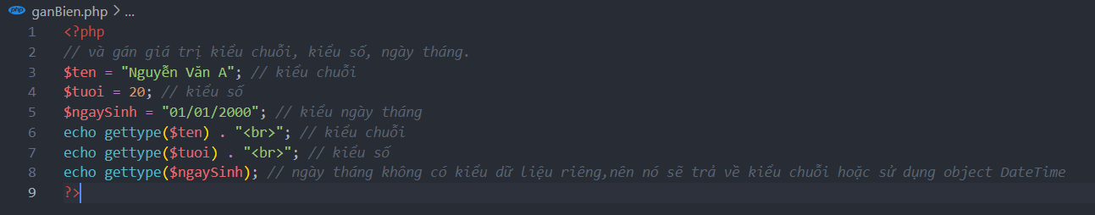

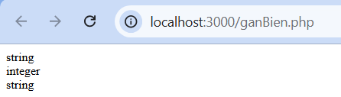

# 3. Liệt kê ký hiệu để biết bắt đầu và kết thúc khối lệnh PHP.

<?php là ký hiệu bắt đầu khối lệnh PHP

?> là ký hiệu kết thúc khối lệnh PHP

# 4. Liệt kê các ký hiệu có thể được dùng để tạo comment (ghi chú) trong khối lệnh PHP.

* comment 1 dòng: //<dòng comment>
* comment nhiều dòng; /*<dòng comment>*/

# 5. Cho biết có bao nhiêu loại khối lệnh để thực hiện vòng lặp. Cho biết sự khác biệt của foreach với các loại khối lệnh vòng lặp khác. Cho biết cách dùng của lệnh “continue” và lệnh “break” trong các vòng lặp.

* Có 4 vòng lặp: while(), do…while(), for(), foreach()
* Sự khác biệt:
* Foreach(): được dùng đề lặp qua các phần tử trong 1 mảng
* Các vòng lặp còn lại thì cần biết số lần lặp và điều kiện lặp
* Cách dùng lệnh “continue”: bỏ qua phần còn lại của vòng lặp và tiếp tục lặp
* Cách dùng lệnh “break”: kết thúc vòng lặp và thoát khỏi vòng lặp

# 6. Viết 1 tập tin php tên giaithua.php, định nghĩa hàm giai thừa và chạy thử với 10!

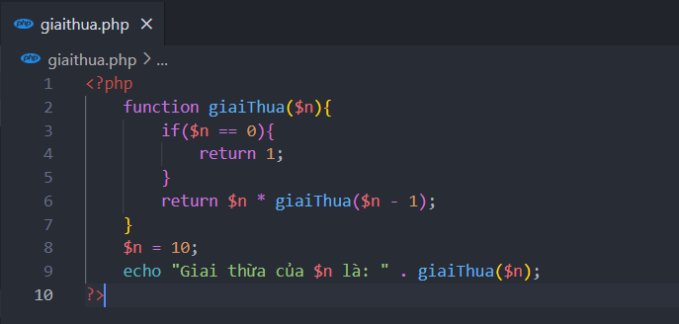

Kết quả:

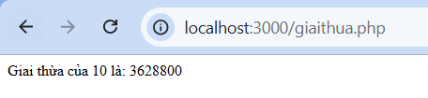

# 7. Viết 1 tập tin cong2mang.php viết hàm xử lý để cộng được 2 mảng có cùng độ dài, nếu 2 mảng không cùng độ dài thì thông báo lỗi. Chạy thử hàm với 2 mảng sau: a={344,224,223,7737,9922,-828}, b={-344,-324,123,773,-9922,828} và cho biết kết quả hiển thị.

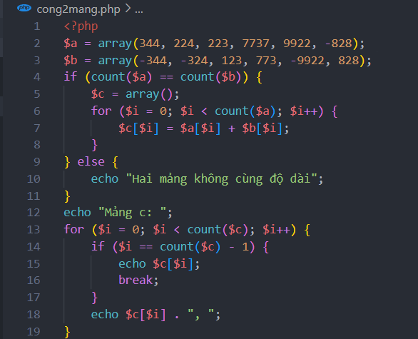

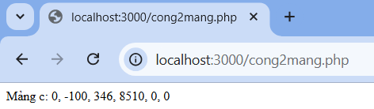

# 8. Chạy ví dụ tập tin validation.php, dựa vào link 2, bạn hãy giải thích những bước diễn ra quá trình này. <https://www.w3schools.com/php/php_form_validation.asp>

Tập tin validation.php là một ví dụ về dùng ngôn ngữ php để kiểm tra, bắt lỗi form. Dưới đây là những bước diễn ra quá trình;

* Bước 1: Khai báo các biến và gán chúng với giá trị rỗng. Các biến này sẽ được dùng để lưu dữ liệu
* Bước 2: Kiểm tra xem form đã được submit chưa bằng lệnh $_SERVER["REQUEST_METHOD"] == "POST"
* Bước 3: Hàm test_input() được tạo ra để làm sạch dữ liệu đầu vào như:
* trim(): dùng để xóa khoảng trắng đầu cuối
* stripslashes(): dùng để xóa các dấu \ trước các ký tự đặc biệt
* htmlspecialchars(): dùng để chuyển các ký tự đặc biệt sang mã HTML
* Bước 4: Lấy dữ liệu từ biểu mẫu bằng $_POST, làm sạch dữ liệu bằng hàm test_input() và gán với các biến tương ứng
* Bước 5: Tạo 1 form để người dùng có thể nhập dữ liệu vào và khi nhấp Submit thì dữ liệu đã nhập trong form sẽ được gửi đi
* Bước 6: Các giá trị nhập từ biểu mẫu sẽ hiện lên màn hình

# 9. Hãy sửa lại tập tin nhap.php, thêm 1 ô để nhập mật khẩu (các ký tự nhập vào sẽ biến thành dấu *), và 1 ô để nhập ngày tháng năm sinh của bạn. Sau khi nhập xong hiển thị tên, email và mật khẩu, ngày tháng năm sinh đã nhập. Chụp màn hình sau khi bạn đã nhập dữ liệu của chính bạn, chụp màn hình hiển thị dữ liệu nhập.

bai9.php

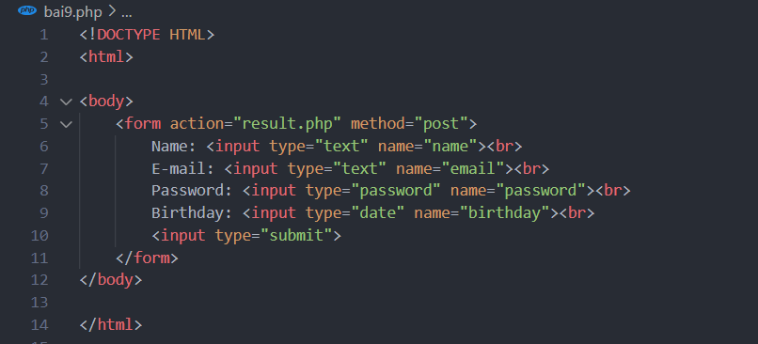

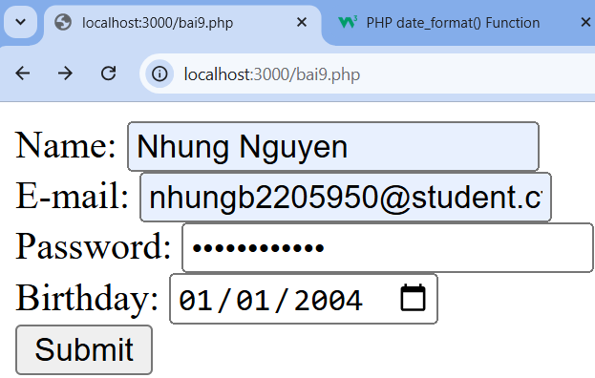

result.php

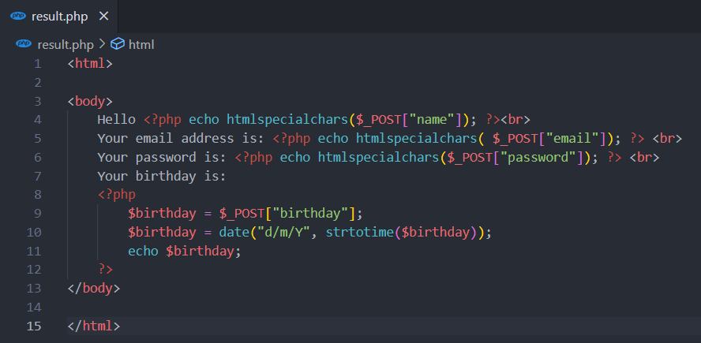

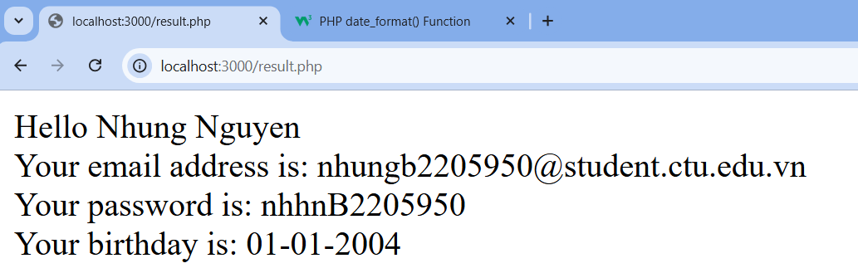

# 10. Viết tập tin sinhvien_class.php để khai báo 1 lớp sinhvien với các thuộc tính: mssv, hoten, ngaysinh với kiểu giá trị phù hợp. Viết các phương thức xây dựng, hủy, gán trị, trả về giá trị của các thuộc tính, viết hàm tính tuổi. Khai báo 1 biến sv có kiểu class sinhvien, gán các giá trị cần thiết với thông tin của bạn và thử tính tuổi dựa vào hàm vừa mới xây dựng trong class.

